**LEARN TO TRAIN**



Andrés López Barrera

**1. MockUp realizado en la plataforma Figma 3**

**2. Nombre para la Web 3**

**3. Colores de la Marca 3**

**4. Logo 4**

**5. Fuentes de Título y Texto 5**

# **1. MockUp realizado en la plataforma Figma**

El diseño visual de la página web "Learn to Train" ha sido realizado en Figma, una plataforma de diseño colaborativo. El mockup contiene la estructura y el aspecto visual propuesto para la página, con una interfaz limpia, moderna y centrada en la funcionalidad de entrenamiento de hipertrofia. El diseño incluye secciones clave como inicio, información sobre el entrenamiento, productos relacionados, testimonios y contacto.

# **2. Nombre para la Web**

El nombre elegido para la página web es **"Learn to Train"**. Este nombre refleja el propósito de la plataforma, que es proporcionar a los usuarios conocimientos y herramientas para mejorar sus entrenamientos de hipertrofia, facilitando el aprendizaje y la práctica efectiva del entrenamiento físico.

# **3. Colores de la Marca**

* **Color principal**: **Verde**. Este color simboliza energía, crecimiento y vitalidad, lo que se asocia con la fuerza física y el progreso en los entrenamientos de hipertrofia. El verde será utilizado para resaltar elementos clave como botones, enlaces y encabezados, creando una sensación de dinamismo en el sitio.

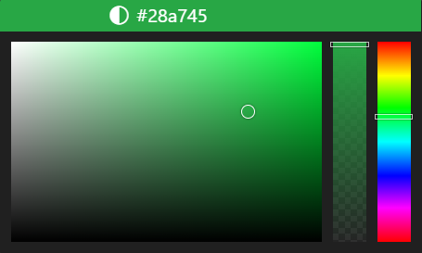

* **Colores secundarios**:
  + **Negro**. Se usará para el texto y detalles gráficos, aportando elegancia y contraste al diseño general.

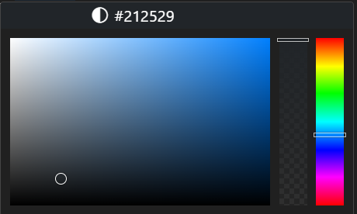

* + **Gris**. Se empleará para elementos secundarios como fondos, barras de navegación y textos complementarios, generando armonía visual y balance con el verde como color principal.

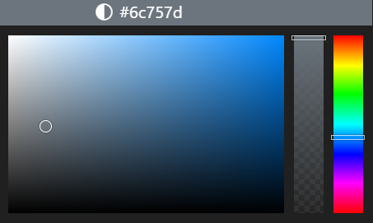

# **4. Logo**



El logo de "Learn to Train" presenta una persona levantando una barra, lo cual representa la acción de entrenar, enfocándose en la hipertrofia y el esfuerzo físico. Este logo será simple, pero visualmente impactante, con líneas limpias que permiten que se vea bien en diversas aplicaciones, desde la cabecera de la página hasta las redes sociales o aplicaciones móviles.

# **5. Fuentes de Título y Texto**

* **Fuentes para títulos**: Se utilizará una fuente moderna y fuerte, como **Montserrat** que refleja la fuerza y el enfoque de la marca. Estas fuentes tienen una apariencia robusta y son fáciles de leer en títulos o encabezados.
* **Fuentes para texto**: Para los párrafos y textos secundarios, se optará por una fuente más legible como **Open Sans**, que ofrecen una lectura cómoda y clara en dispositivos móviles y de escritorio.